29.4.2020
Slovenský jazyk – 8. a 9. ročník – A variant

29.04.2020
SJL – písanie – 9. ročník – B variant

- Vyfarbi, čítaj a pospájaj.

E – MODROU F - ČERVENOU
F | R | Z | F | E | P | F | E
E | F | U | F | F | K | E | M
T | E | I | O | E | E | J | F

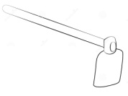
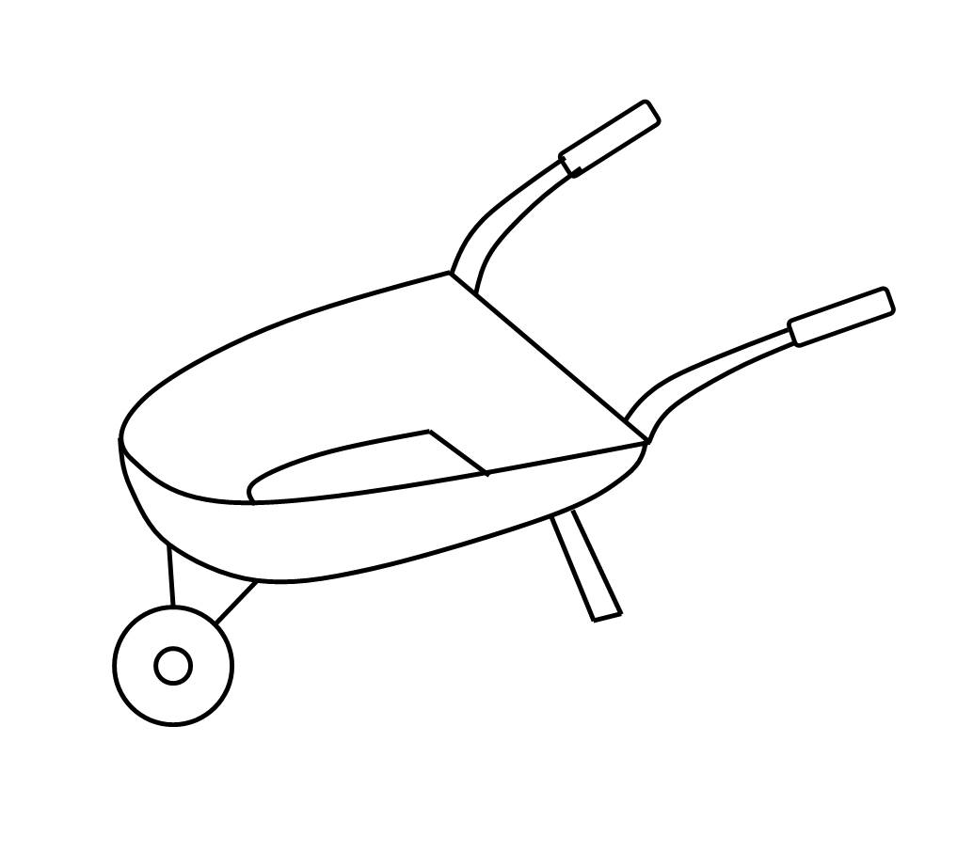
ČÍTAŤ – SPÁJAŤ

HRABLE

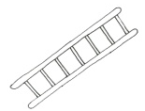
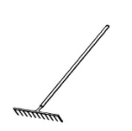
FÚRIK

MOTYKA

METLA

REBRÍK

2. Vyfarbi :

K – MODROU F – ZELENOU H - HNEDOU

O – ČERVENOU P – ŽLTOU C - FIALOVOU
K | P | H | C | C | I | O | F
C | O | K | L | F | H | F | O
P | F | H | F | V | P | B | C
F | O | K | U | P | F | H | K

3. čÍTAj SLOVÁ, SPÁJAj S OBRáZKOM

fialka fajka fén fúriK
flauta film formula hus
zuby zubár zima cirkus
ceruza cukor cesto rohlík
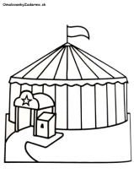
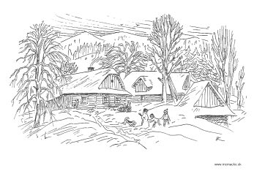

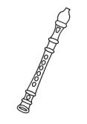
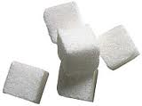
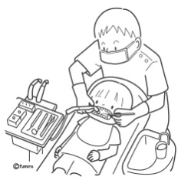
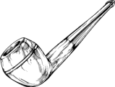
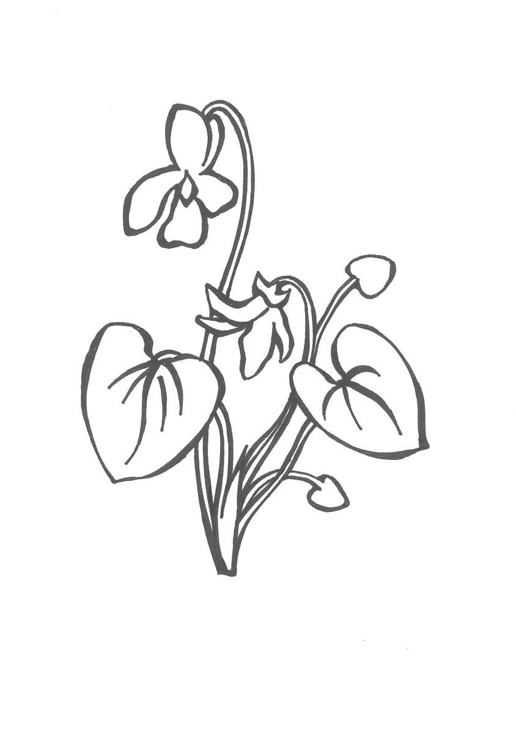
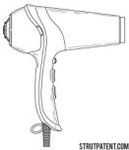

Matematika – 8. a 9. ročník – A variant
Vypočítaj a urob skúšku správnosti :
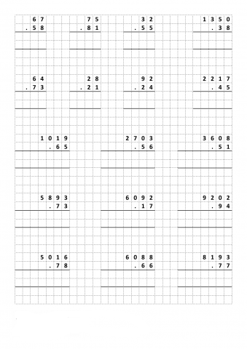

29.04.2020
Matematika – počítame s kalkulačkou – 9. ročník – B variant

- Spočítaj na kalkulačke ceny z obrázka a napíš ich do tabuľky.
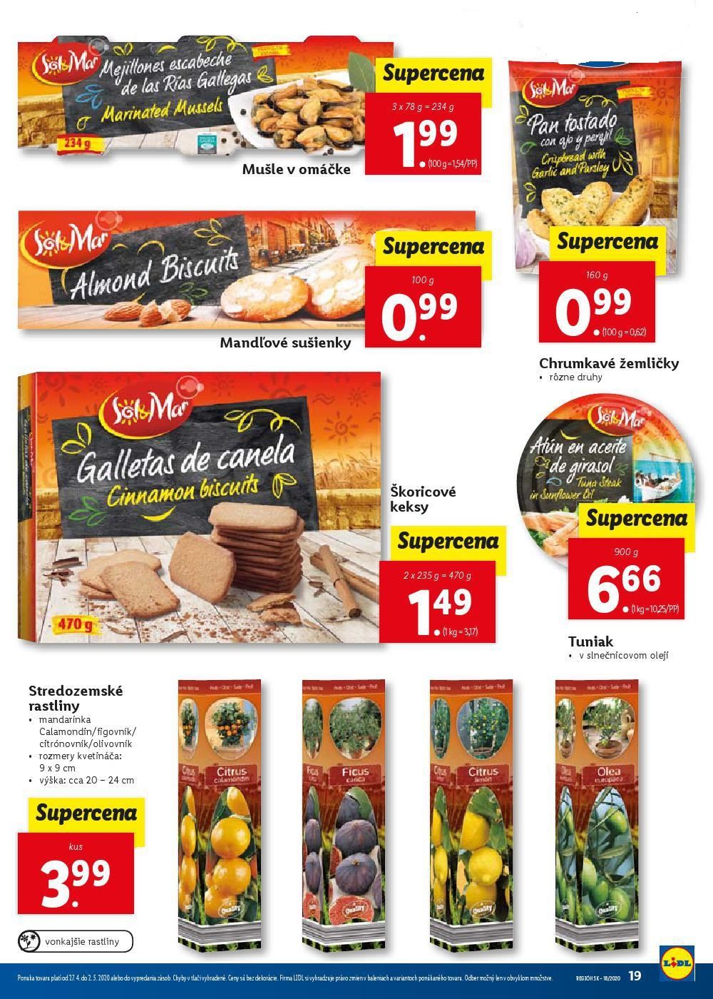

- Spočítaj na kalkulačke ceny a zapíš ich do tabuľky.

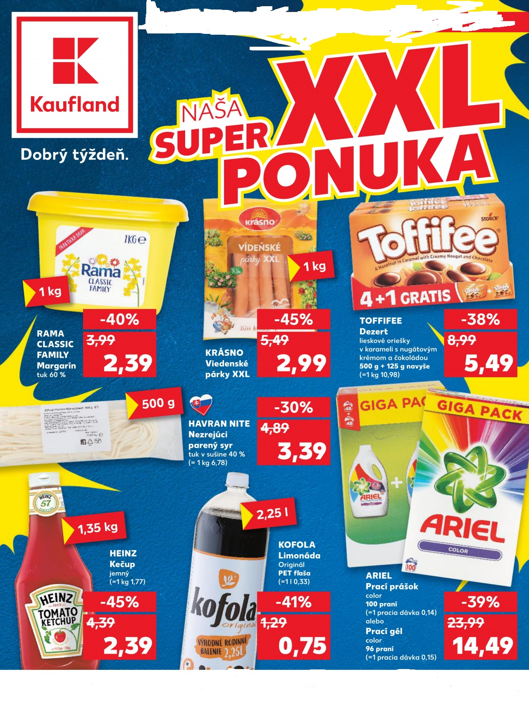

29.4.2020
Dejepis – 8. a 9 . ročník – A variant
Tvojou úlohou bude pripojiť sa na internet, otvoriť si kanál YOUTUBE a do vyhľadávača napísať slovo napadnutie Československa v roku 1968. Pozri si akýkoľvek dokument v slovenskom jazyku o tejto problematike a pozri sa, aké neprávosti sa diali počas napadnutia spriatelených štátov. Po pozretí videa napíš do zošita aspoň 3 štáty, ktoré nás napadli.

29.4.2020
Geografia – Austrália – 8. ročník – A variant
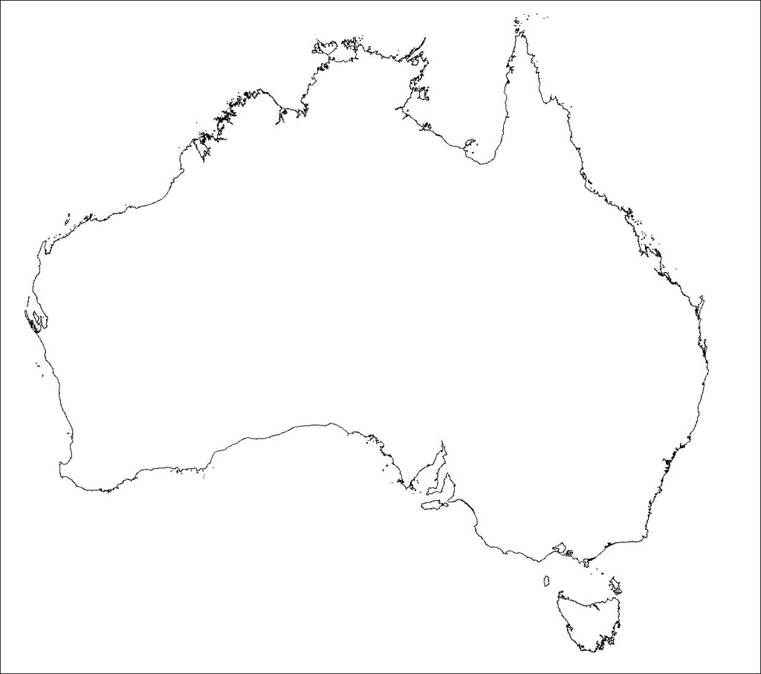
Nakresli do zošita, vyfarbi a na internete nájdi polohu hlavného mesta.

29.4.2020
Geografia – Nitriansky kraj – 9. ročník – A variant
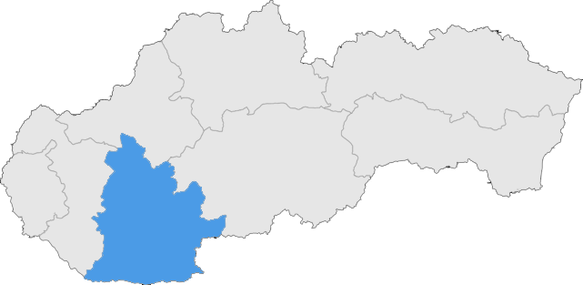
Nakresli do zošita modro vyznačenú časť Nitrianskeho samosprávneho kraja, vyfarbi a na internete nájdi polohu krajského mesta Nitra a vyznač ho.

29.4.2020
Rozvoj komunikačnej schopnosti - 9. ročník - B variant
Nájdi rozdiely na obrázkoch a vyfarbi ich inou farbou.

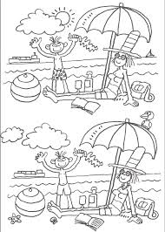

29.04.2020
Vecné učenie – zber liečivých rastlín – 9. ročník – B variant

- Kde sa môžu zbierať liečivé rastliny?

_________________________________________________________________________________________________________________________________________________________________________________________________________________________________

- Kde a ako sa môžu (majú) sušiť liečivé rastliny?

_________________________________________________________________________________________________________________________________________________________________________________________________________________________________

- Aké poznáš liečivé rastliny? Vymenuj aspoň 3.

_________________________________________________________________________________________________________________________________________________________________________________________________________________________________

- Pomenuj jednotlivé liečivé rastliny.

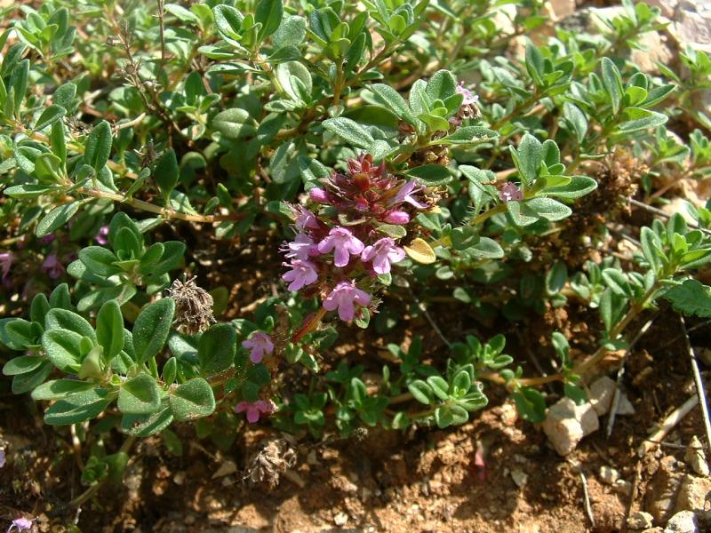

_________________________________________________________________________
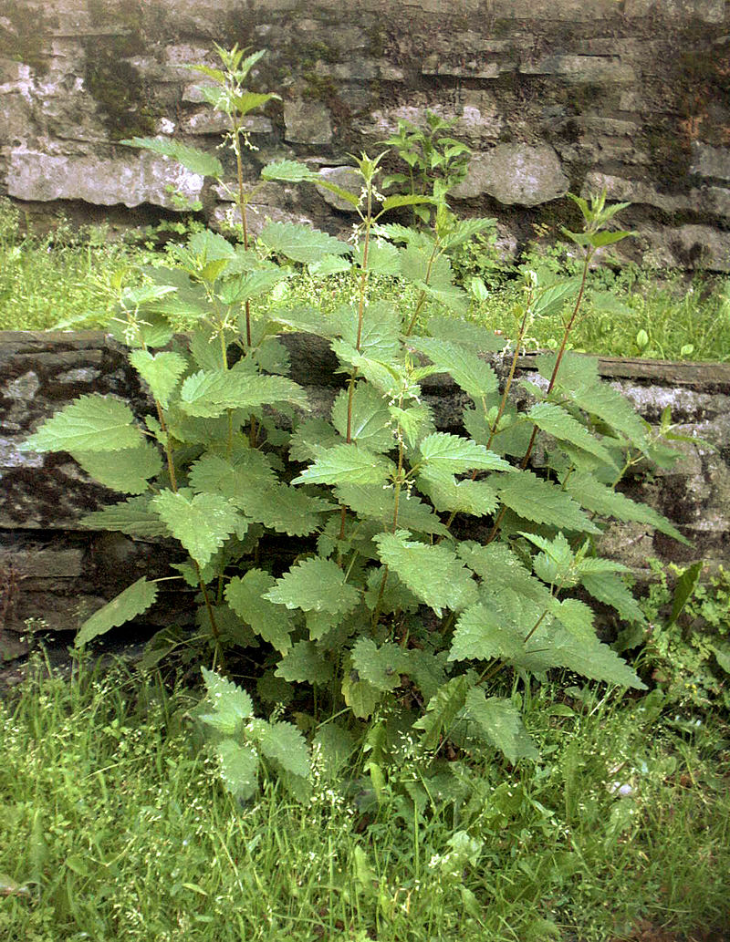

________________________________________________________________________

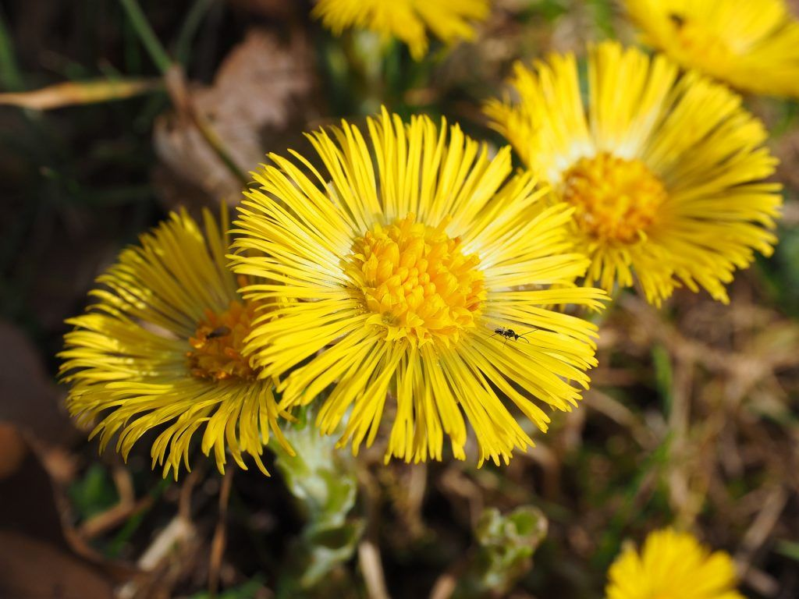

___________________________________________________________________________

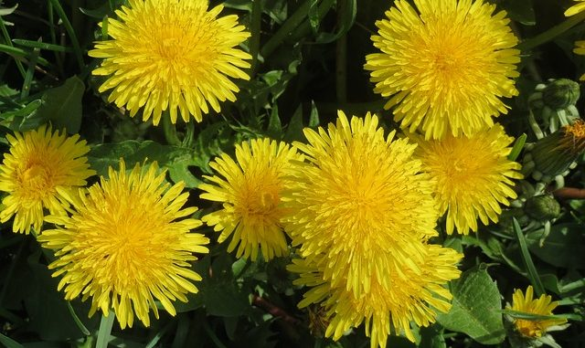
___________________________________________________________________________

- Prekresli obrázky do zošita a vyfarbi liečivé rastliny – púpava, materina dúška.

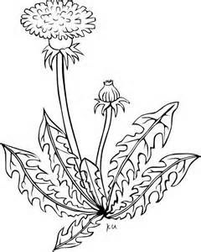

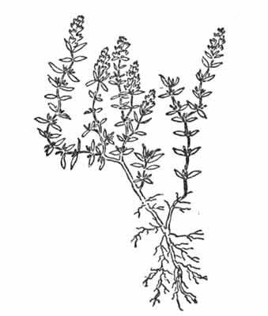

Biológia – 8. ročník – A variant
Zrakový orgán- oko
Oko sa nachádza v dutine – očnica.
Očná guľa má 3 vrstvy:
- Vonkajšia (väzivová): priehľadná rohovka a nepriehľadné bielko
- Stredná: cievovka, vpredu vráskavcové teleso, šošovka, dúhovka (farba oka) a v nej je otvor zrenica
- Vnútorná: sietnica
Vnútro oka vypĺňa sklovec.
Na sietnici sú svetlocitlivé bunky: tyčinky (rozlišujú svetlo a tmu) a čapíky (farba). Na sietnici sa nachádza aj slepá škvrna (nie sú tu tyčinky) a žltá škvrna (veľa čapíkov – najostrejšie videnie).
Na sietnici vzniká zmenšený, prevrátený obraz videného predmetu. Skutočný obraz sa tvorí v mozgu.
Poškodenia zraku
- krátkozrakosť – dobre vidí na krátku vzdialenosť, obraz sa premieta pred sietnicou, odstraňuje sa šošovkami rozptylkami
- ďalekozrakosť – dobre vidí do diaľky, obraz sa premieta za sietnicou, odstraňuje sa šošovkami spojkami

Fyzika – 8. ročník – A variant
Ako vzniká dúha
Stáva sa, že keď sa po daždi objaví slnko, vidíme na oblohe dúhu. Biele denné svetlo sa rozloží na rôzne farby.
Slnečné svetlo je zložené svetlo, ktoré možno rozložiť na farby. Farby rozloženého svetla, a teda aj dúhy sa vytvoria v poradí: červená, oranžová, žltá, zelená, modrá, fialová.

Biológia – 9. ročník – A variant
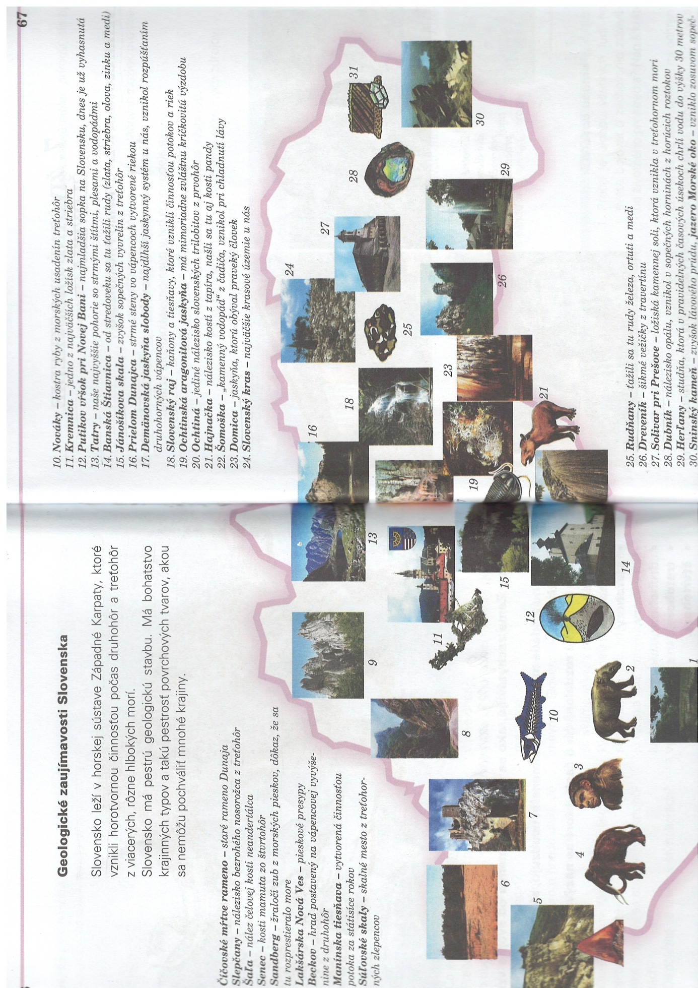

Fyzika – 9. ročník – A variant
Energia, ktorú nevieme využiť

Prírodné javy , ako napr. sopečná činnosť, zemetrasenia či tornáda, sú sprevádzané obrovskou energiou, ktorú nevieme ovládnuť a využiť.
Sopečná činnosť alebo vulkanizmus sa prejavuje vystupovaním magmy (roztavenej horniny) na povrch Zeme prírodnými kanálmi, pričom sa tvoria v hĺbkach do 10 km nádrže ( zmes roztavených hornín a plynov).
Magma, hoci má väčšiu hustotu ako zemská kôra, je veľmi pohyblivá. Magma , ktorá sa rozlieva po povrchu, sa nazýva láva.

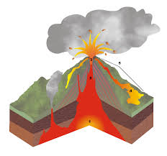

5.5.2020
Občianska náuka – 8. ročník – A variant
Rodina a zachovanie potomstva
Základným poslaním rodiny je zachovanie potomstva, rodu, t.j. mať deti.
Zachovanie potomstva / rodu / je povinnosťou oboch rodičov, otca i matky. Zachovať potomstvo znamená zachovať existenciu národa i ľudstva.
Mladých ľudí je potrebné na rodičovstvo pripravovať, vychovávať v rodine aj v škole.
Zdravé, dobre vychované deti sú najväčším bohatstvom rodičov.
ÚLOHA : 1. Vieš, čo znamená adoptovať si dieťa ?
Napísať do zošita.

Náboženská výchova – 8. ročník – A variant
DRUHY MODLITBY
Zapamätaj si :
Modlitba je ako studňa, z ktorej sa môžeme kedykoľvek napiť a nabrať silu.
1. Modlitba chvály – vidiac veľkosť a krásu sveta, ľudia obdivujú Boha Stvoriteľa a prednášajú mu modlitby chvály a zvelebenia.
2. Odprosujúca – v nej ľudia prosia o odpustenie viny a prostredníctvom nej vyjadrujú vieru, že Boh je svätý a spravodlivý.
3. Ďakovná – ňou ďakujeme za dobrá, ktoré sme dostali a uznávame dobrotu a lásku Boha.
4. Prosebná – ňou vyjadrujeme vieru vo všemohúcnosť a spravodlivosť Boha.
Úloha : Napíš vlastnými slovami krátku modlitbu.
Každý večer sa porozprávaj s Bohom Otcom, ako sa s ním rozprával Ježiš.
Napísať do zošita.

5.5.2020
Občianska náuka – 9. ročník – A variant
Čo vybavujeme na úradoch štátnej správy
Naši občania sa s rôznymi žiadosťami o vybavenie najčastejšie obracajú na tieto oddelenia miestnych úradov :
Odbor vnútornej správy – keď potrebujeme vybaviť sobáš, narodenie dieťaťa, či úmrtie.
Odbor sociálnych vecí – keď potrebujeme vybaviť záležitosti, ktoré súvisia s dôchodkovým zabezpečením, so sociálnym zabezpečením občanov v chorobe, s dávkami a sociálnym zabezpečením súvisiacim so starostlivosťou o matku a deti, so starostlivosťou o starých a ťažko zdravotne postihnutých ľudí, so zanedbanou rodičovskou výchovou detí, s poradenskou činnosťou zameranou na problémy sociálneho zabezpečenia.
Úrad práce – poskytuje verejné služby pre trh práce. Poskytuje poradenstvo a informácie o pracovných možnostiach, zabezpečuje odbornú prípravu a rekvalifikáciu, organizuje verejnoprospešné práce, vedie zoznam a obnovuje informácie o uchádzačoch o zamestnanie a voľných pracovných miestach, sprostredkúva občanom zamestnanie.
ÚLOHA: Napísať do zošita.

Náboženská výchova – 9. ročník – A variant
ZLATÉ PRAVIDLO
Zapamätaj si :
Existuje pravidlo, ktoré platí v medziľudských vzťahoch na celom svete, vo všetkých kultúrach. Poznáš ho ? Poskladaj ho z týchto slov: / Pomôcka : dve vety /

ČO CHCEŠ, ČO NECHCEŠ, NEROB ANI TY IM

ABY ROBILI TEBE, ROB AJ TY DRUHÝM

ÚLOHA : Napíš do zošita. Alebo pošli na magwosko@gmail.com
29.4.2020
Chémia – 9. ročník – A variant

Ropa – vlastnosti a ťažba ropy

Ropa - je horľavá kvapalina tvorená zmesou uhľovodíkov. Je dôležitou nerastnou surovinou a významnou ekonomickou komoditou. Hodnota ropy stúpa po chemickej úprave, kedy sa z nej vyrábajú kvapalné palivá, rozpúšťadlá a mazadlá. Vznikla pravdepodobne rozkladom zvyškov uhynutých živočíchov a rastlín. Nachádza sa vo vrchných vrstvách zemskej kôry, kde je väčšinou viazaná na usadené horniny najčastejšie v oblasti kontinentálnych šelfov. Ropa pri ťažbe alebo vyviera pod tlakom – ťažba samotokom, alebo sa čerpá – mechanizovaná ťažba.

Ťažba ropy - Kedysi existovali lokality, kde ropa prirodzene vyrážala na zemský povrch. Teraz sa ropa získava pomocou vrtov z hlbšie sa nachádzajúcich ložísk umiestnených v ropných pasciach. Väčšinou sa v nálezisku spoločne s ropou nachádza zemný plyn a voda, ktoré sú pod tlakom.

